江苏联佑律师事务所

黄华雷律师办理案件分析报告

（一）案由分布
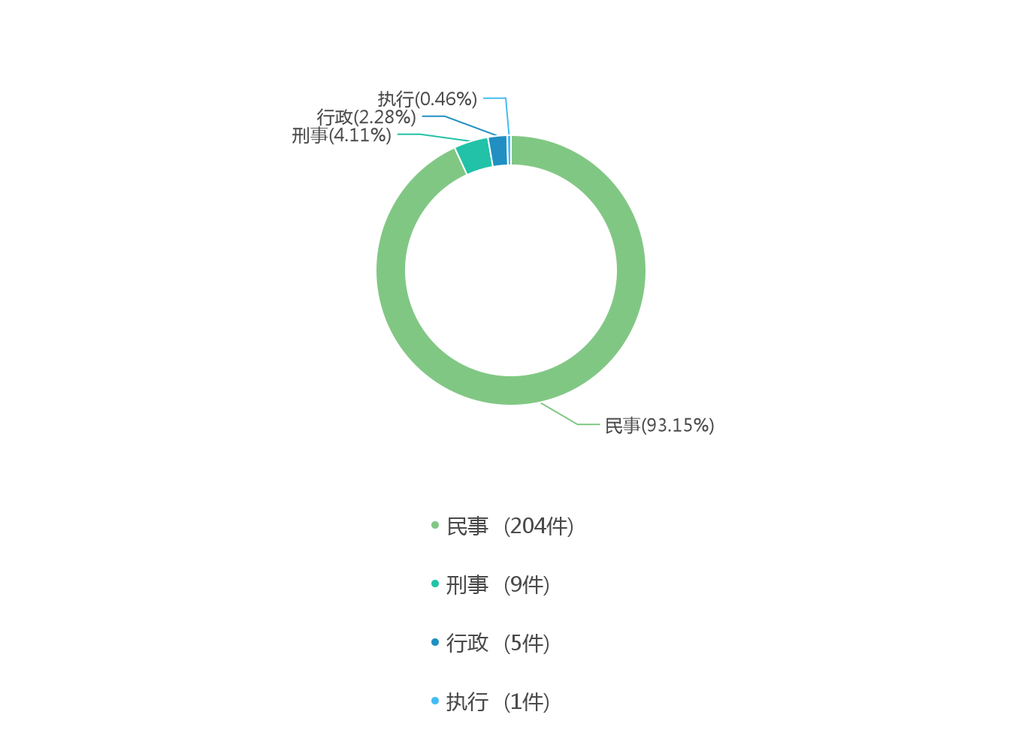
近一年来，从上面的案由分类情况可以看到，黄华雷律师最主要的案由是民事，有204件，占一半以上，其次是刑事，行政，执行。

（二）行业分布
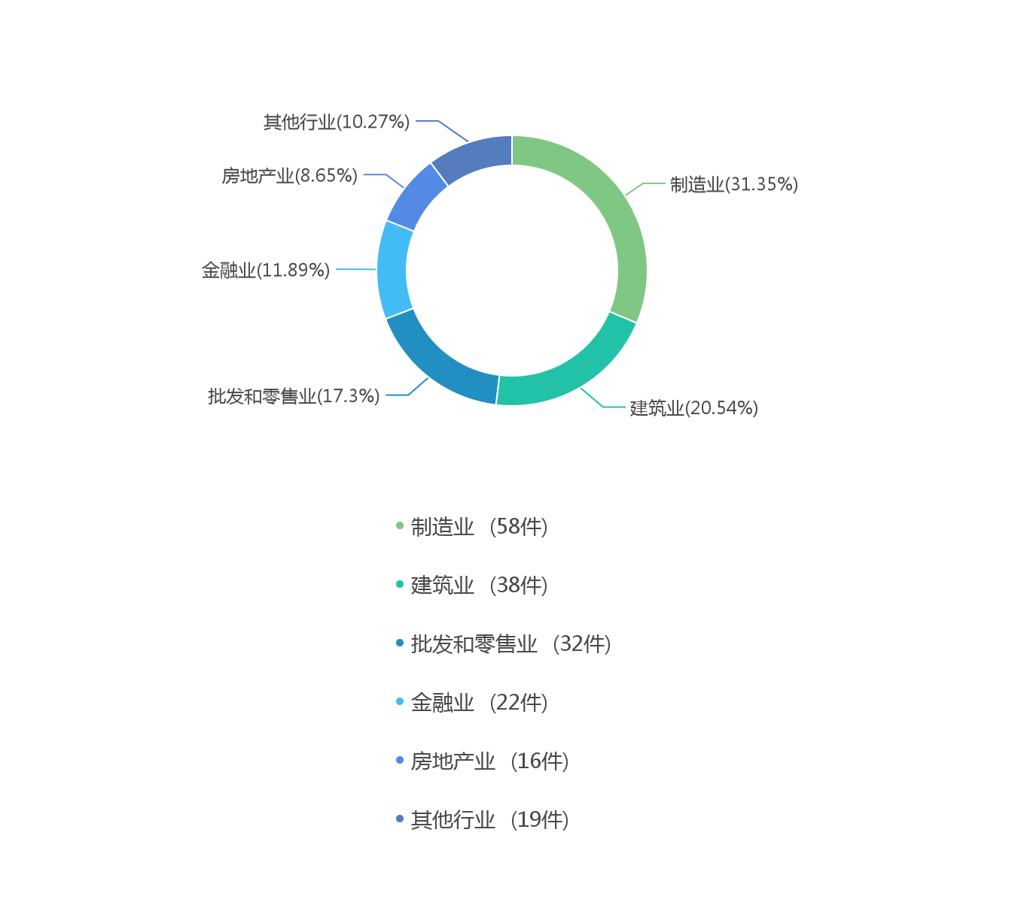
从上面的行业分类情况可以看到，当前的行业分布主要集中在制造业，建筑业，批发和零售业，金融业，房地产业。

（三）程序分类
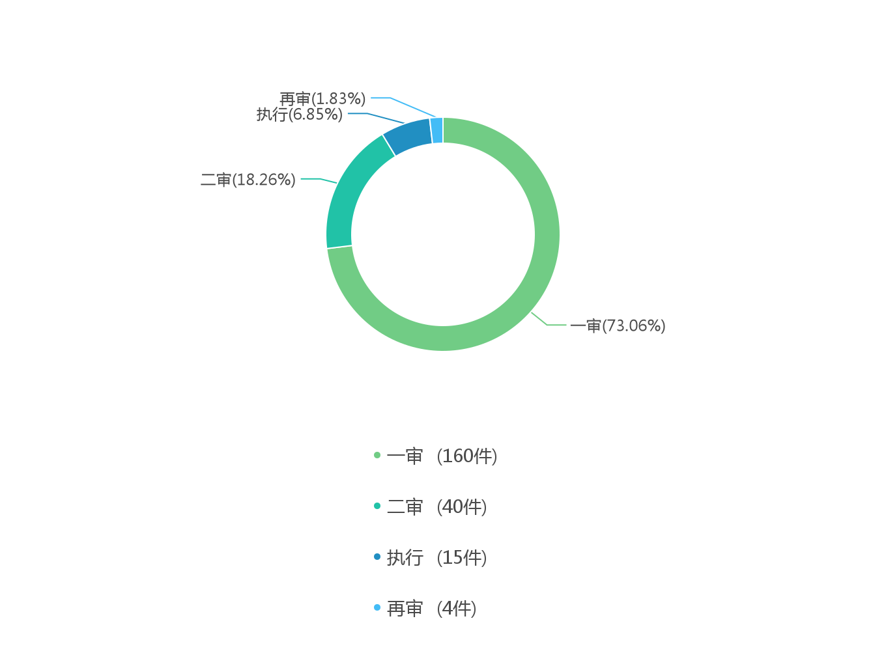
从上面的程序分类统计可以得出当前的审理程序分布状况，其中一审案件有160件，二审案件有40件，再审案件有4件，执行案件有15件。并能够推算出一审上诉率约为25.00%。

（四）裁判结果
- 一审裁判结果
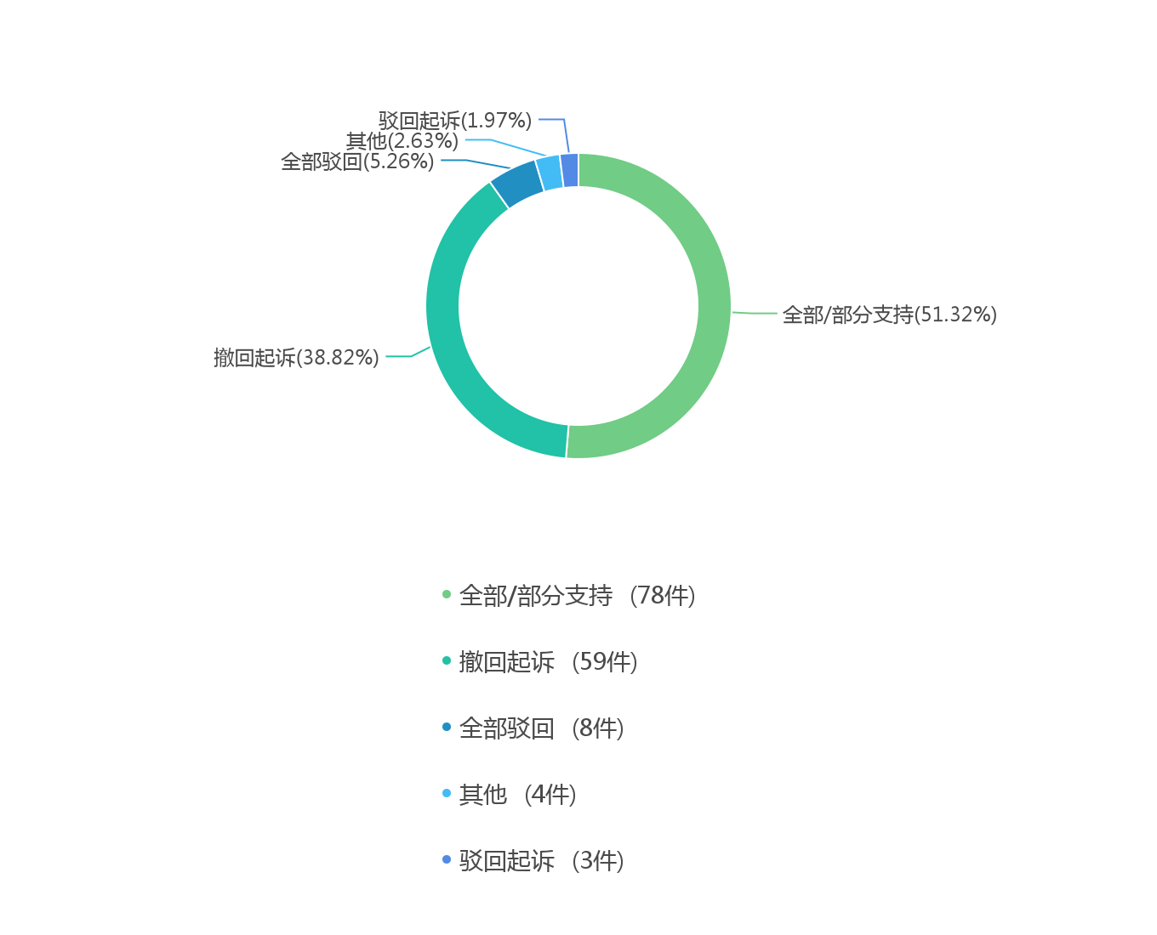
通过对一审裁判结果的可视化分析可以看到，当前条件下全部/部分支持的有78件，占比为51.32%；撤回起诉的有59件，占比为38.82%；全部驳回的有8件，占比为5.26%。

- 二审裁判结果
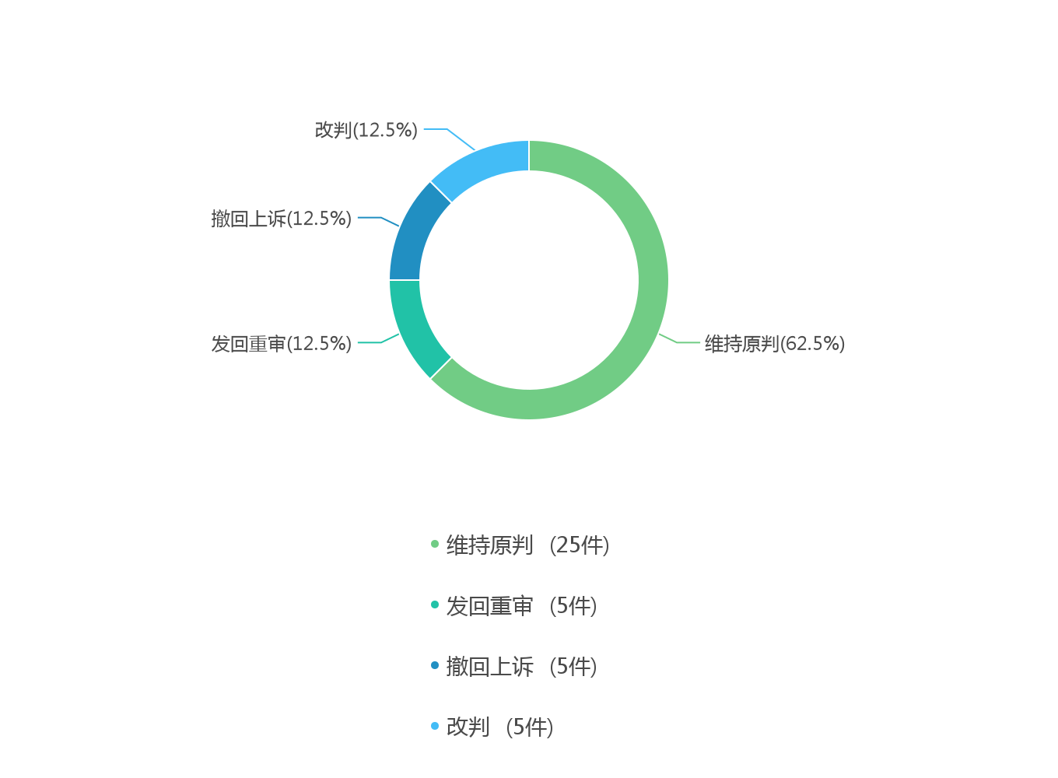
通过对二审裁判结果的可视化分析可以看到，当前条件下维持原判的有25件，占比为62.50%；发回重审的有5件，占比为12.50%；撤回上诉的有5件，占比为12.50%。

- 再审裁判结果
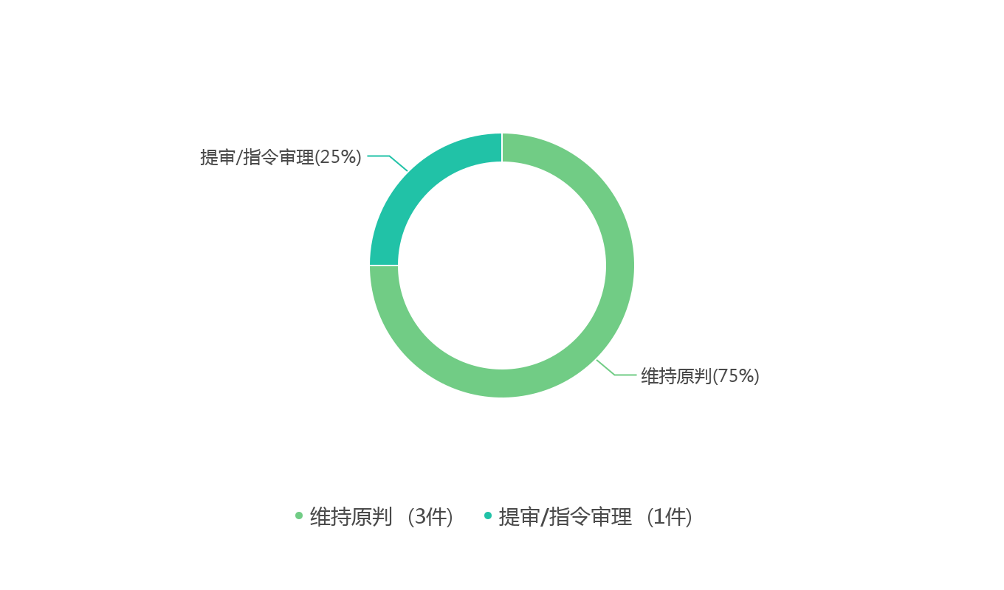
通过对再审裁判结果的可视化分析可以看到，当前条件下维持原判的有3件，占比为75.00%；提审/指令审理的有1件，占比为25.00%。

- 执行裁判结果
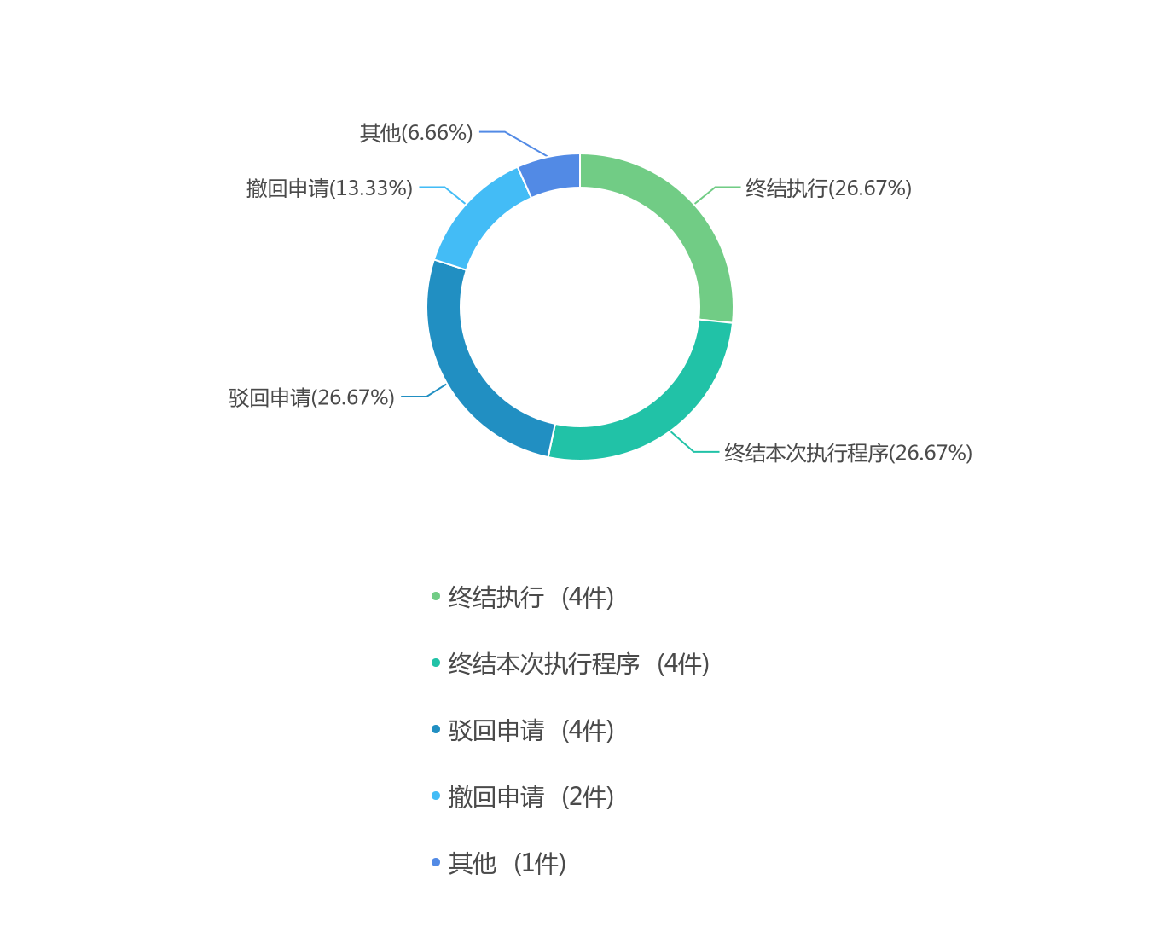
通过对执行裁判结果的可视化分析可以看到，当前条件下终结执行的有4件，占比为26.67%；终结本次执行程序的有4件，占比为26.67%；驳回申请的有4件，占比为26.67%。

- 主刑
通过对主刑的可视化可以看到，当前条件下包含有期徒刑的案件有7件，包含拘役的案件有1件。
其中包含缓刑的案件有4件；免予刑事处罚的案件有0件。

- 附加刑
通过对附加刑的可视化可以看到，当前条件下件包含罚金的案件有5件。

（五）标的额可视化
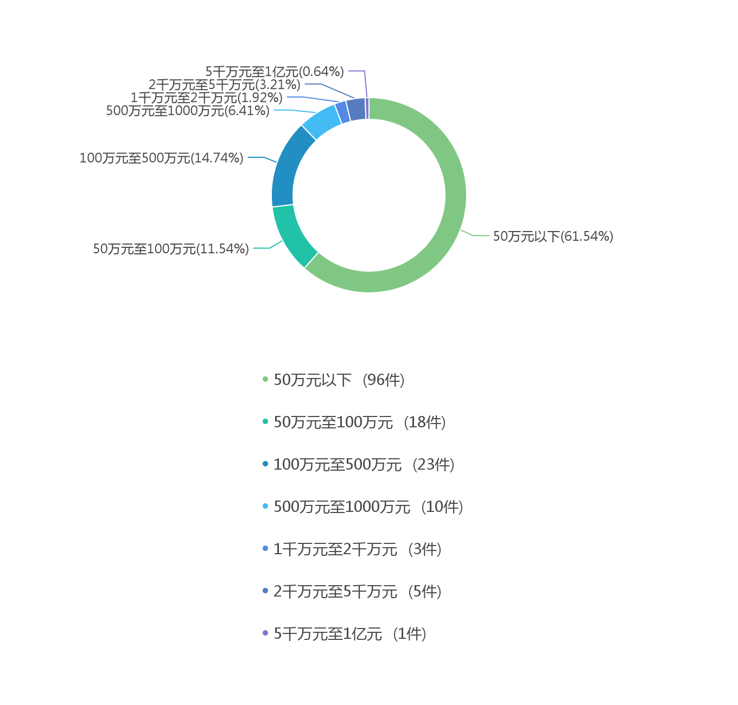
通过对标的额的可视化分析可以看到，标的额为50万元以下的案件数量最多，有96件，100万元至500万元的案件有23件，50万元至100万元的案件有18件，500万元至1000万元的案件有10件，2千万元至5千万元的案件有5件。

（六）犯罪金额可视化
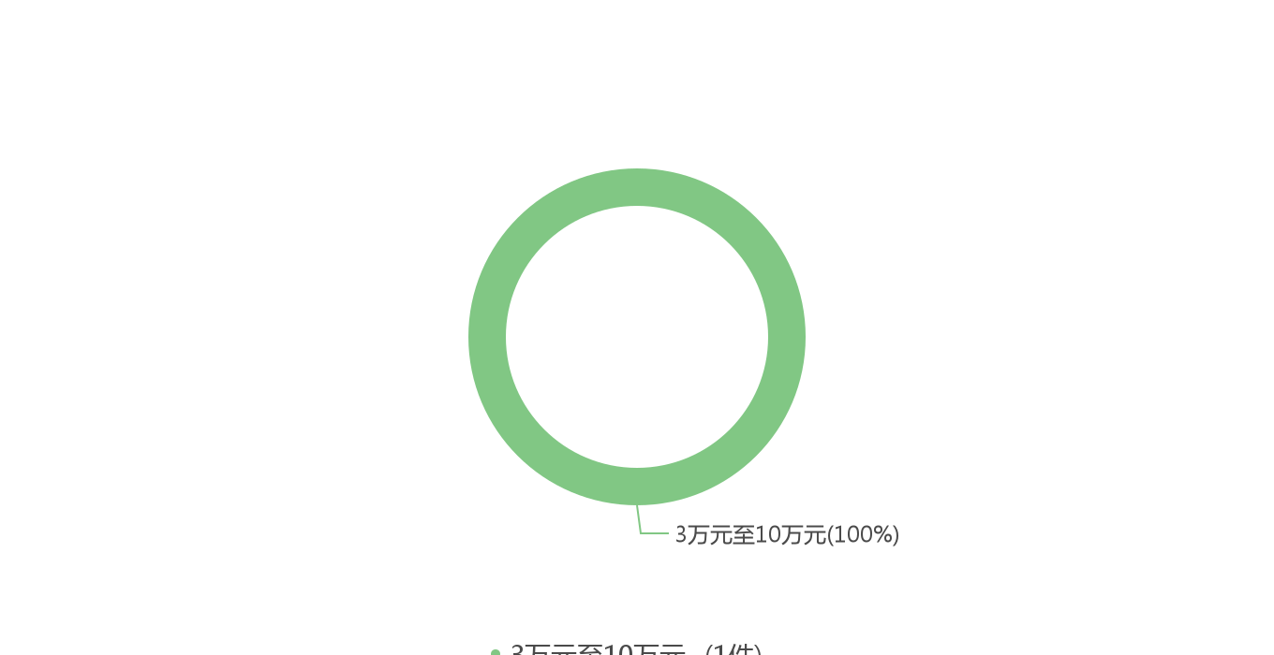
通过对犯罪金额的可视化分析可以看到，犯罪金额为3万元至10万元的案件数量最多，有1件。

（七）审理期限可视化
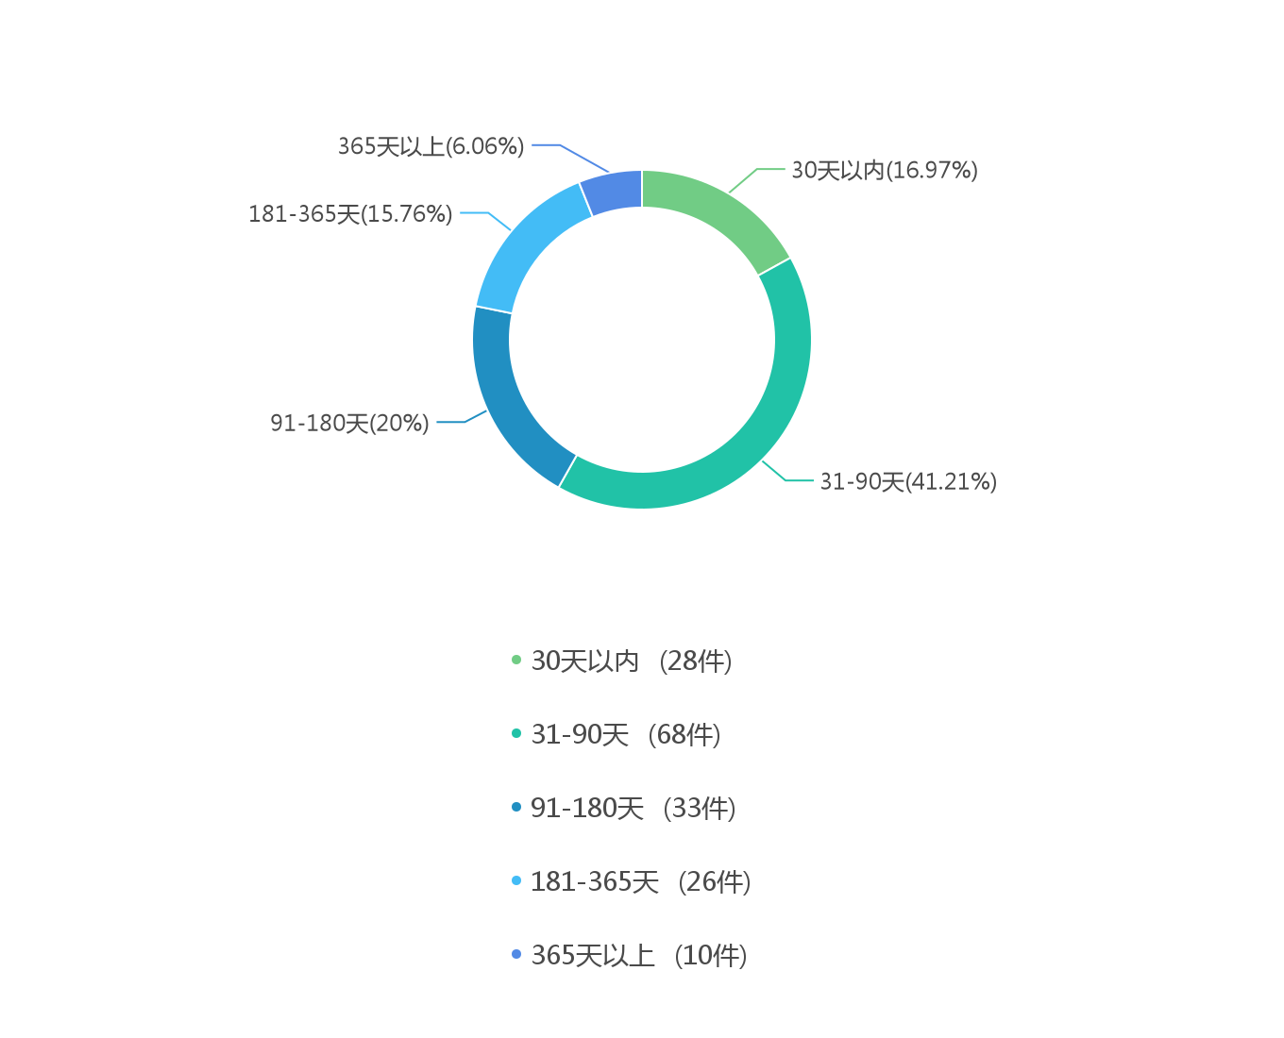
通过对审理期限的可视化分析可以看到，当前条件下的审理时间更多处在31-90天的区间内，平均时间为118天。

（八）法院
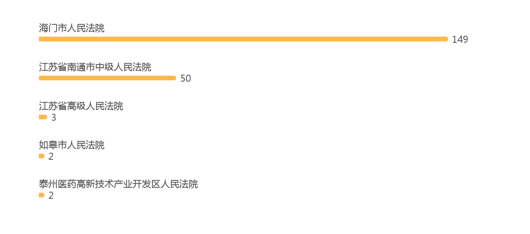
通过对法院的可视化分析可以看到，审理案件由多至少的法院分别为海门市人民法院、江苏省南通市中级人民法院、江苏省高级人民法院、如皋市人民法院、泰州医药高新技术产业开发区人民法院。

